第十节-信息物理系统课后作业

吴晨聪　20222010311　wucc22@mails.tsinghua.edu.cn

阅读数字电网标准框架白皮书，并展开分析一个涉及CPS技术的案例。

智能传感与数据采集是数字电网中的核心环节之一，通过部署大量智能传感器，实时监测电网各环节的运行状态，确保电力系统的高效、安全和稳定。以下是数字电网标准框架白皮书中详细的应用分析。

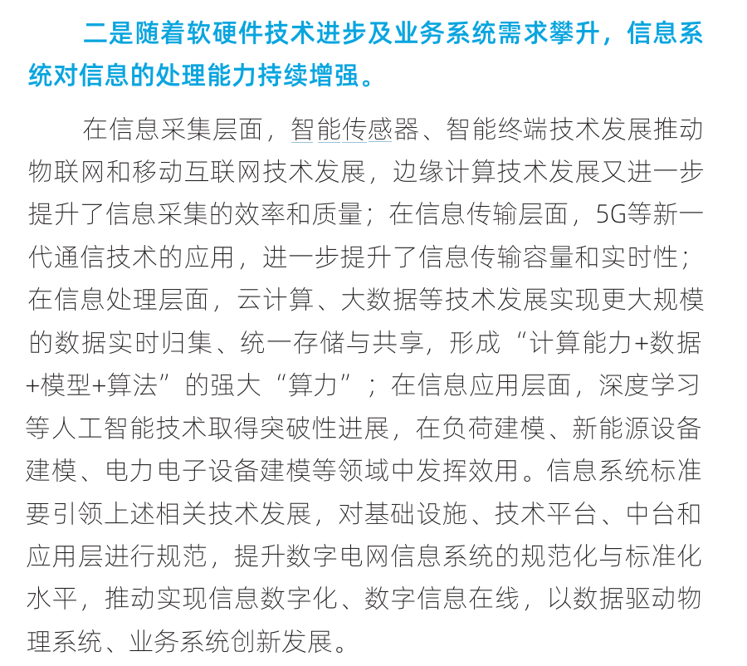

传统电网的数据采集系统通常依赖于人工读取和定期检查，数据更新不及时，难以全面掌握电网实时运行状况。智能传感与数据采集通过部署先进的传感器和通信技术，实现对电网全方位、全时段的监测，确保数据的实时性和准确性。

在物理系统层面，数字电网涵盖了发电、输电、变电、配电和用电五个环节。与信息物理系统深度融合，以下将对每个环节中的CPS技术应用展开讨论。

发电环节：

在发电厂中，安装智能传感器监测发电设备的运行状态，包括温度、压力、振动等参数。这些数据通过无线通信网络实时传输到中央控制系统。通过数据分析系统，实时监控发电设备的运行状态，识别潜在的故障和异常。自动化控制系统根据传感器数据调整设备运行参数，优化发电效率并降低能耗。此外，历史数据的积累和分析有助于设备维护的预测性保养，提高设备的使用寿命和运行可靠性。这一智能监测系统不仅提升了发电厂的运营效率，还增强了整体能源管理的智能化水平。

输电和变电环节：

在高压输电线路和变电站，部署传感器监测电流、电压、功率以及设备的运行状态，确保输电线路和变电设备的正常运行。这些传感器实时收集的数据通过物联网网关传输到云平台进行集中管理和分析。系统可以及时发现异常情况，如电流过载、设备故障或电压波动，并自动发出警报，指导维修人员迅速采取措施。此外，通过大数据分析和机器学习算法，系统能够预测潜在故障并进行预防性维护，减少停电时间和维护成本，提高输电和变电系统的可靠性和效率。

配电和用电环节：

在配电网和用户端，安装智能电表和配电自动化装置，实时采集用户的用电数据，监控配电设备的运行情况。这些智能电表和配电自动化装置通过无线通信或电力线载波技术，将采集到的数据传输到配电管理系统。系统可以实时监控用户的用电负荷，检测异常用电行为，并优化配电网络的运行。用户端的数据分析可以帮助识别节能潜力，提供个性化的节能建议，提升用户的用电效率。通过数据整合和分析，电力公司还能够更精准地进行负荷预测和需求响应，提升整体电网的灵活性和稳定性。